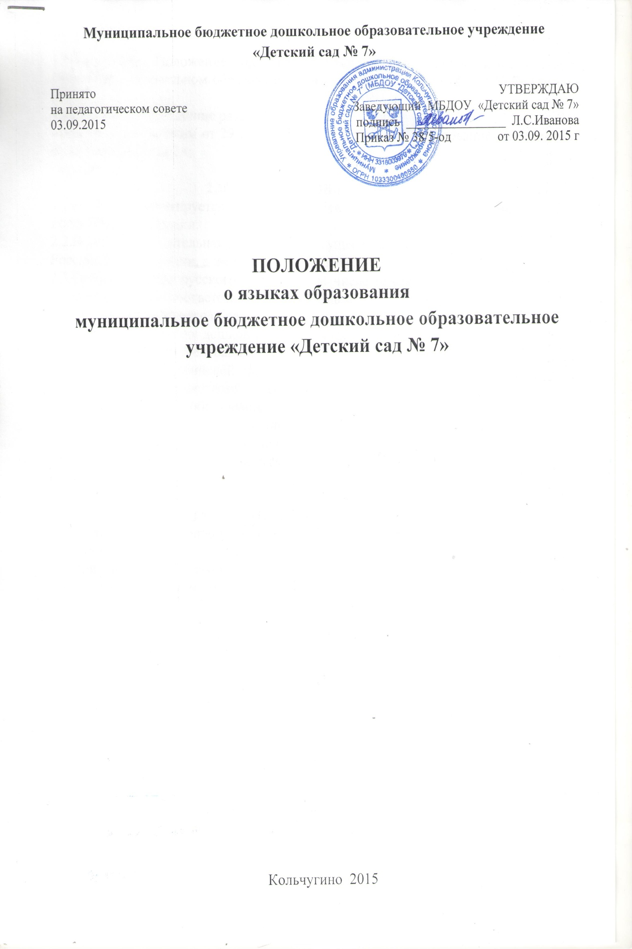

**1.ОБЩИЕ ПОЛОЖЕНИЯ**

1.1.Настоящее Положение определяет язык образования в муниципальном бюджетном дошкольном образовательном учреждении «Детский сад № 7» (далее - ДОУ)

1.2.Настоящее Положение разработано в соответствии с:

-Федеральным законом от 29.12.2012 года № 273-03 «Об образовании в Российской Федерации» статья 14;

- уставом ДОУ.

**2.ЯЗЫК ОБРАЗОВАНИЯ В ДОУ**

2.1.В ДОУ гарантируется получение образования на государственном языке Российской Федерации.

2.2.В ДОУ образовательная деятельность осуществляется на государственном языке Российской Федерации, а именно русском языке.

2.3.Освоение основ русского языка (в том числе основ грамоты русского языка) осуществляются в соответствии с федеральным государственным образовательным стандартом дошкольного образования.

2.4.Право на получение дошкольного образования на родном языке из числа языков народов Российской Федерации, а также право на изучение родного языка из числа языков народов Российской Федерации реализуется в пределах возможностей, предоставляемых системой образования, в порядке, установленном законодательством об образовании.

2.5.Изучение родного языка из числа языков народов Российской Федерации в рамках имеющих государственную аккредитацию образовательных программ осуществляются в соответствии с федеральным государственным образовательным стандартом дошкольного образования.

**3.ЗАКЛЮЧИТЕЛЬНЫЕ ПОЛОЖЕНИЯ**

3.1.Настоящее Положение утверждается и вступает в силу с даты утверждения его заведующим и действует бессрочно.

3.2.При изменении законодательства в Положение вносятся изменения в установленном законом порядке.